IMT Atlantique
Projet PRONTO – S6 2025-2026
Campus de (saisir le campus)

PRONTO

Modèle de document de cadrage
Version 1
Date 03/02/2026

Auteurs : Équipe de pilotage PRONTO (à remplacer par les membres de l’équipe)

Encadré par : Prénom Nom

Table des matières
Notes 1
1 Introduction 1
1.1 Objet du document 1
1.2 Documents en référence 1
1.3 Terminologie 1
2 Présentation du projet 2
2.1 Finalité, mission, objectifs 2
2.2 Liste des parties prenantes 2
3 Cahier des charges fonctionnel 2
3.1 Contexte d’utilisation du système 3
3.2 Expression fonctionnelle du besoin 3
3.2.1 Fonctions de service et de contrainte 4
3.2.2 Scénarios 5
3.3 Validation du besoin 6
4 Le plan de travail 6
5 Organisation 6
5.1 Présentation de l’équipe 6
5.2 Structure du projet et déroulement temporel 6
5.3 Identification des risques 8
6 Validation du projet 9
7 Conclusion 9
8 Références bibliographiques 10

Notes
Ce document apporte une aide à la caractérisation du besoin en fournissant la trame du contenu type de document de cadrage. Le document de cadrage est un contrat de confiance entre l’équipe-projet et le client (ici l’encadrant technique). Il définit et formalise le POURQUOI du projet, le QUOI, et le COMMENT.
Les textes en italique et en violet (comme celui-ci) sont des commentaires destinés à guider la rédaction du document final. Vous les supprimerez dans la version finale du document pour plus de clarté.
Les rédacteurs peuvent adapter ce plan type au cas traité, par exemple en omettant certaines sous-sections si elles ne s’appliquent pas au projet considéré.
Les informations données ci-dessous en italique ne doivent pas conduire à des répétitions inutiles. La lecture du document doit être fluide et logique. Le contenu du document doit être adapté aux contraintes du projet et aux consignes données par l’encadrant.
Par ailleurs, ce document de cadrage peut appeler tout ou partie du cahier des charges fonctionnel, dont le modèle est donné sur le cours Moodle de l’UE [CDCF].
Une fiche pratique Techniques de l’Ingénieur sur l’analyse de besoin est également disponible sur Moodle [SIB15]. Elle détaille les grandes étapes de la phase d’analyse de besoin du point de vue de l’ingénierie système.

Introduction

Objet du document
Le document de cadrage définit les enjeux, le périmètre et les moyens mis en œuvre par l’équipe-projet pour répondre à la problématique posée par l’encadrant technique. Sa formalisation permet de vérifier si l’équipe et l’encadrant sont bien alignés en termes de vision du projet.

Documents en référence
Un exemple dans le tableau ci-dessous. Les références peuvent également être placées en fin de document dans la section Références bibliographiques.
Identifiant | Référence du document
[1] | « Plan type dossier de conception », Techniques de l’Ingénieur. Consulté le: 25 novembre 2024. [En ligne]. Disponible sur: https://www.techniques-ingenieur.fr/fiche-pratique/innovation-th10/deployer-l-innovation-dt30/concevoir-les-architectures-fonctionnelle-et-physique-des-systemes-complexes-0271/plan-type-dossier-de-conception-dtou1865/

Terminologie
Définition des termes utilisés dans ce document et absents des dictionnaires usuels ou utilisés avec une signification différente de la définition usuelle. Chaque définition peut être complétée d'une abréviation utilisée dans le document. Cette section est nécessaire pour que le lecteur puisse comprendre le reste du document.
Terme | Abréviation | Description

Présentation du projet

Finalité, mission, objectifs
Finalité (Pourquoi)
Pourquoi le projet existe, sa raison d'être (contexte, problématique, enjeux). La finalité peut être plus large que le besoin exprimé par le client ou à plus long terme que le projet.
Mission (Quoi)
Quelles sont les principales étapes pour accomplir la finalité? Celles-ci seront reprises et explicitées plus en détail dans la section 4.
Objectifs (Combien)
Quels sont les critères de réussite du projet pour accomplir sa mission et atteindre sa finalité ? Utilisez une formulation SMART (Spécifique, Mesurable, Atteignable, Réaliste, Temporel). Ceux-ci sont repris plus en détail dans la section 6.

Liste des parties prenantes
Lister les parties prenantes du projet et/ou du système.
Les parties prenantes sont les différentes parties qui ont un intérêt, ou qui ont ou qui auront une relation avec le projet/système tout au long de son cycle de vie : client, équipe encadrante, utilisateurs, experts, etc.

Partie prenante | Rôle | Contact (le cas échéant)

Cahier des charges fonctionnel
Cette section est optionnelle. Elle concerne uniquement les projets pour lesquels un système technique est conçu et développé. Il s’agit de décrire le système à développer sous l’angle des fonctionnalités en lien avec les utilisateurs du système. Les moyens techniques (spécifications techniques) ne sont pas décrits ici.

Contexte d’utilisation du système
Cette section doit contenir le contexte du produit visé, l’environnement général dans lequel il s’insère, éventuellement l’existant s’il s’agit d’une évolution. Les constituants du contexte en relation avec le système étudié ainsi que les interfaces connectant les constituants du contexte avec le système étudié sont identifiés.
Présenter le contexte d'utilisation physique sous la forme d'un diagramme d'architecture physique (constituants externes et liens avec le système).
Cette section est utile pour expliciter le périmètre du produit : ce que le produit doit faire et ce qui n’est pas du ressort du produit.
Méthodologie de rédaction : Le schéma doit être placé dans une figure en y faisant référence depuis le corps du texte (par exemple, « La Figure 1 montre que … ») mais surtout en indiquant au lecteur ce qu’il doit regarder dans la figure. Le schéma vient justifier / illustrer / compléter l’explication qui est donnée dans le texte.
Exemple :
https://miro.com/app/board/uXjVLAaJsQw=/?share_link_id=471023131428

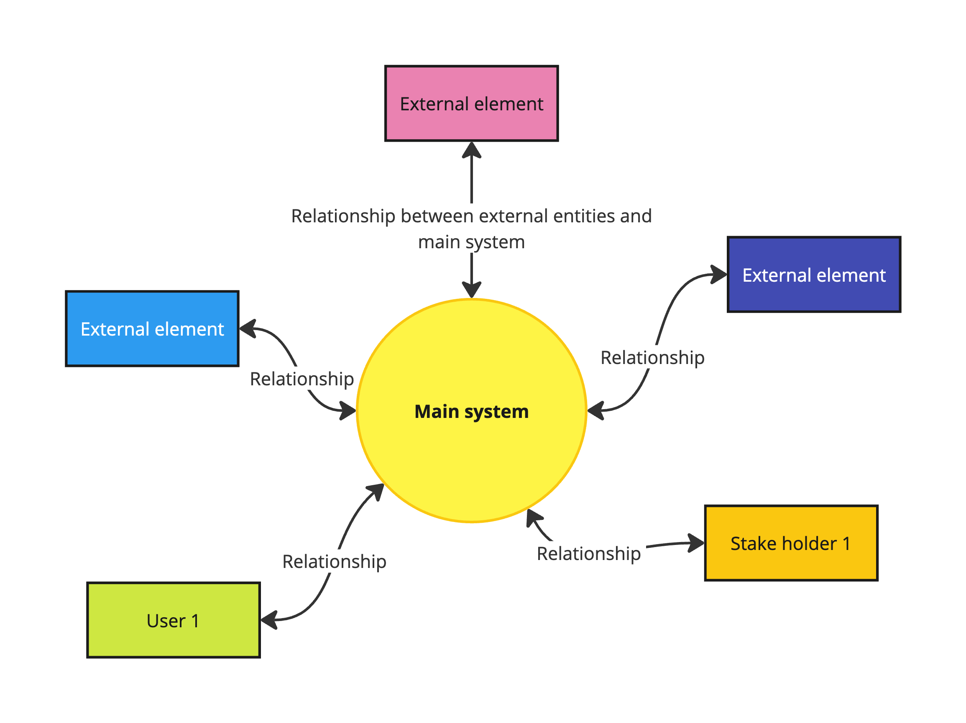
Figure 1 : Le système dans son environnement. Diagramme de contexte. Disponible ICI.
Donner une légende informative c’est-à-dire qui indique ce qui est montré dans la figure (et surtout ce que le lecteur doit y lire). La signification des flèches et le symbolisme utilisé entre les entités par exemple, doivent être expliqués dans la description donnée dans le corps du rapport (là où la figure est référencée).

Expression fonctionnelle du besoin
Dans cette section, vous produisez la description statique et dynamique du besoin, lister les fonctionnalités (primaires et complémentaires) à satisfaire (avec chiffres), les contraintes quantifiées (avec chiffres) et adaptations à respecter, et prioriser ces fonctions et contraintes. Pour vous aider et s’assurer que toutes les dimensions du problème (statiques et dynamiques) ont été prises en compte, donner les cas d’usage du produit/système et les scénarii associés.

Fonctions de service et de contrainte
Dans [COS12] , vous trouverez la méthodologie d’identification et de rédaction des fonctions sous forme de fiche synthétique.
- Synthétiser les fonctions principales de service et de contrainte dans un diagramme pieuvre (graphe d’interactions), dont le format général est donné Figure 2.
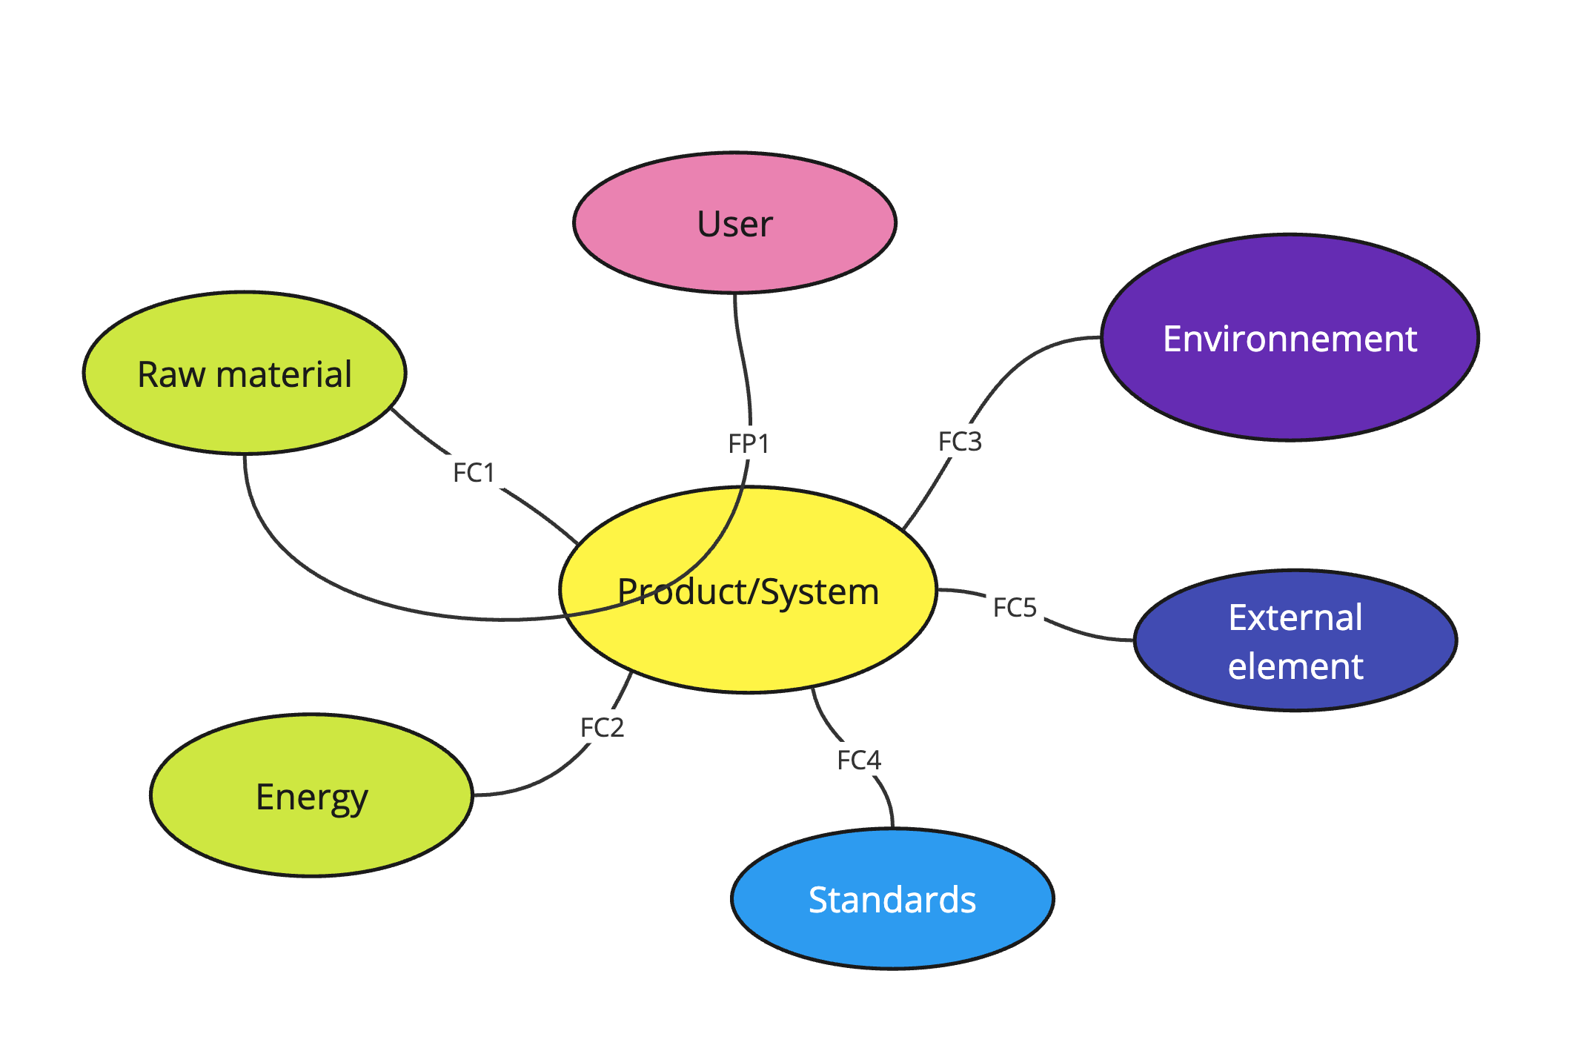
Figure 2 : Représentation graphique des fonctions de service et de contraintes du système avec l’environnement général (Type bête à cornes). Disponible ICI.

- Synthétiser les fonctions principales de service sous la forme de cas d’utilisation.
Exemple de cas d’utilisation : https://miro.com/app/board/uXjVLAbTR7I=/?share_link_id=96904425002
Identifier les acteurs/utilisateurs qui interagissent avec le système, puis indiquer les fonctions principales qui s’y rattachent.
- Dans un tableau (exemple donné dans le Tableau 1)
- Lister les fonctions de service (principales et, si besoin, secondaires) de manière numérotée, hiérarchisée et priorisée.
- Lister les fonctions de contrainte qui viennent de l’environnement, de la technologie, du matériel, du commanditaire, du marché, …
Méthodologie pour la rédaction d’une fonction :
- Une fonction doit être rédigée sous la forme verbe à l’infinitif + compléments.
- La fonction est dite de contrainte si elle lie le système à un élément extérieur.
Ex : « L’interface permet d’afficher les valeurs mesurées par le capteur de température», « L’interface doit convenir à une personne malvoyante »
Chaque fonction et contrainte doit impérativement être « chiffrée » pour que sa réalisation puisse se concrétiser et satisfaire aux besoins du client. Sans chiffrage, aucune validation du produit final ne peut être menée de manière objective et, acceptée sans réserve par le client.
Critères d’appréciation ou de valeur : qualifier ou quantifier chaque fonction et apprécier, a posteriori, la manière dont la fonction est remplie ou la contrainte respectée. Différentes notions de valeur : Valeur d’usage (ex. : durée de vie du produit, ergonomie, …) ; Valeur d’estime (ex. : esthétique du produit, …) ; Valeur d’échange (ex. : coût du produit, …):
Niveau : quantification du critère
Priorité : exemple sur 3 niveaux
1 : la fonction/contrainte est essentielle au produit, il ne pourra pas fonctionner sans.
2 : la fonction/contrainte est importante, le produit pourra ´éventuellement fonctionner sans.
3 : la fonction/contrainte est secondaire, le produit pourra fonctionner sans.
Flexibilité : exemple sur 3 niveaux
Nulle : le niveau associé à la fonction est non-négociable.
Moyenne : le niveau est légèrement négociable.
Forte : le niveau est négociable.
Méthodologie de rédaction: veillez à insérer des tableaux (ici ou ailleurs dans le document, selon le besoin) et surtout y faire des renvois depuis le corps du texte (par exemple, voir le Tableau 1) afin d’indiquer au lecteur le moment adéquat pour consulter le tableau mais surtout lui dire ce qu’il doit y trouver.
Tableau 1. Tableau des fonctionnalités, avec leur(s) critère(s) de valeur, leur niveau(x), leur flexibilité et leur priorité. FP : fonction principale, FS : fonction secondaire, FC : fonction de contraintes.
Fonction | Critère(s) | Niveau(x) | Flexibilité | Priorité
FP1 – Accéder aux données mesurées par le capteur
FP1.1 – Afficher les valeurs mesurées par le capteur de température | Mise à jour des données | Toutes les 5 s | Nulle | 1
 | Accessible dans un navigateur web | Tout type de navigateur | Forte | 1
FP1.2 – Afficher l’historique des données | Effet mémoire | 1 mois | Moyenne | 2
FP1.2 – Afficher l’historique des données | Format d’affichage | Bar Chart | Forte | 2
FC1 – L’interface doit être adaptée à une personne malvoyante | Énoncé de la donnée en français | Compréhensible par un francophone | Nulle | 2

À l’aide de toutes les informations données (exigences exprimées par le client, enchaînement des fonctionnalités dans le cadre d’un scénario, etc.), il est possible d’identifier et de justifier les priorités relatives accordées aux différentes fonctions et contraintes exprimées.

Scénarios
Comment le produit / système va-t-il être utilisé ? Cela permet de définir les différents scénarii d’utilisation du produit :
- Certains correspondent aux cas nominaux d’utilisation (ils doivent impérativement être présents),
- D’autres peuvent / doivent correspondre à des cas « limite » ou cas « extrêmes », c’est-à-dire indiquer comment le produit doit se comporter si « quelque chose » ne se passe pas comme prévu (une interaction non prévue, une entrée dont les valeurs sortent des spécifications (importance du chiffrage), un acteur qui ne se comporte pas dans les plages d’acceptation envisagées nominalement, … la liste peut être vaste).
Comment les fonctionnalités envisagées s’enchaînent-elles temporellement pour répondre aux différents scénarii qui matérialisent l’utilisation du produit en réponse au besoin du client ?
Raconter le parcours de l’utilisateur (flux narratif) à partir des fonctions proposées ci-dessus.
Vérifier l’adéquation / la couverture des fonctionnalités proposées vis-à-vis des scénarii envisagés (revoir les fonctionnalités listées en cas d’oubli ou bien de non-utilisation).

Validation du besoin
À partir des scenarii recensés et des chiffrages indiqués dans le Tableau 1, comment est-il envisagé de montrer que le produit qui sera livré fonctionne conformément aux besoins du client ? par exemple,
- Décrire la démonstration, qui doit permettre de valider les fonctions énoncées et leurs critères/niveaux, en les référençant dans une suite d’étapes.
- Décrire les expérimentations/simulations qui seront réalisées (méthodes, outils) et les métriques qui serviront à valider le système, issues des fonctions énoncées et de leurs critères/niveaux, qui seront à nouveau référencées ici.

Le plan de travail
Dans cette section, vous décrivez les différentes étapes par lesquelles vous devez passer pour atteindre les objectifs de votre projet. Il peut s’agir d’appliquer une méthodologie scientifique expérimentale ou de recherche. Ce plan de travail peut également suivre les différents cycles d’un projet de développement logiciel ou matériel. Dans cette section, nous attendons une description spécifique à votre projet, et non une description générique d’un projet d’ingénierie.

Organisation

Présentation de l’équipe
Présenter dans un tableau les personnes membres de l’équipe, leur contact (email, chat, etc. ) et leurs rôles organisationnel et technique/scientifique.

Structure du projet et déroulement temporel
Dans cette section, la structure du projet est définie sous forme de lots/sous-lots/tâches. Cette structure peut comporter plusieurs niveaux. Sur une durée de 4 mois, il peut être difficile de maintenir à jour une structure de projet avec un nombre élevé de niveaux. Dans les projets professionnels, il existe généralement plusieurs niveaux de description de la structure.
La Figure 3 donne un exemple d’organigramme de structure de projet (aussi appelé, Work Breakdown Structure, WBS), à deux niveaux. Les lots principaux sont : Conception, Développement, Tests, Déploiement. Le lot Conception est découpé en trois sous-lots : Étude des besoins, Spécifications techniques, Design UI/UX.

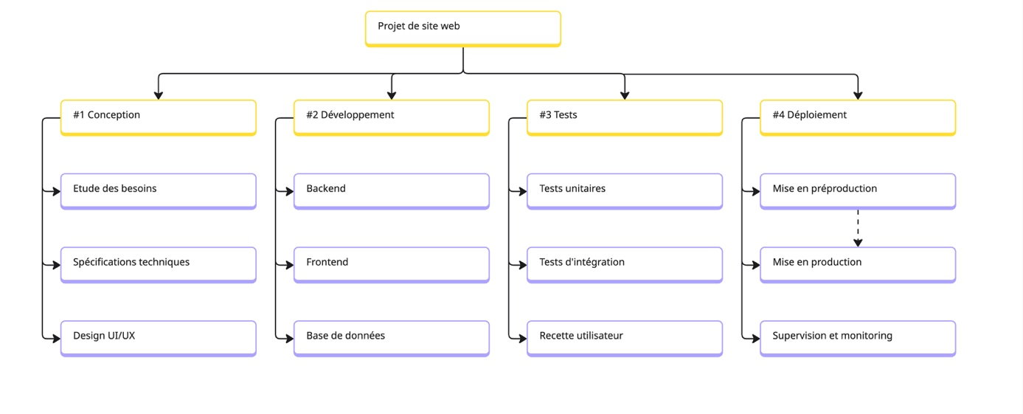
Figure 3 : Organigramme de la structure du projet.
Chaque fin de lot/sous-lot devrait être associé à un critère de réussite, typiquement un livrable ou jalon. Ceux-ci sont répertoriés dans un tableau. Le Tableau 2 donne un exemple.
Tableau 2. Tableau des jalons et des livrables.
Identifiant | Intitulé | Description | Id. Lot | Date de livraison | Moyen de livraison
J1 | Maquette & architecture | Présenter la conception de l’architecture et le visuel de l’interface | #1 | 20/02/2026 | PPT Dépôt sur le drive
J2 | Démonstration de la V1 | Faire la démonstration du prototype V1 | #2 | 06/03/2026 | Réunion avec l’encadrant ; dépôt du code source sur Gitlab
… | … | … |  | …

L’étape suivante consiste à estimer le temps nécessaire à chaque lot/sous-lot en fonction des ressources disponibles. Une fois cette étape d’estimation réalisée, il est maintenant possible de construire la planification temporelle. Il s’agit de positionner dans le temps les différents lots et sous-lots ainsi que les jalons et livrables. Les dépendances entre lots sont identifiées (fin-début, fin-fin, etc.). La fin de projet est clairement identifiée. La Figure 4 illustre la réalisation du digramme de Gantt pour le WBS donné en exemple à la Figure 3. Les dépendances entre lots sont données par les flèches. La fin du projet est clairement identifiée et permet à l’outil de calculer le chemin critique.
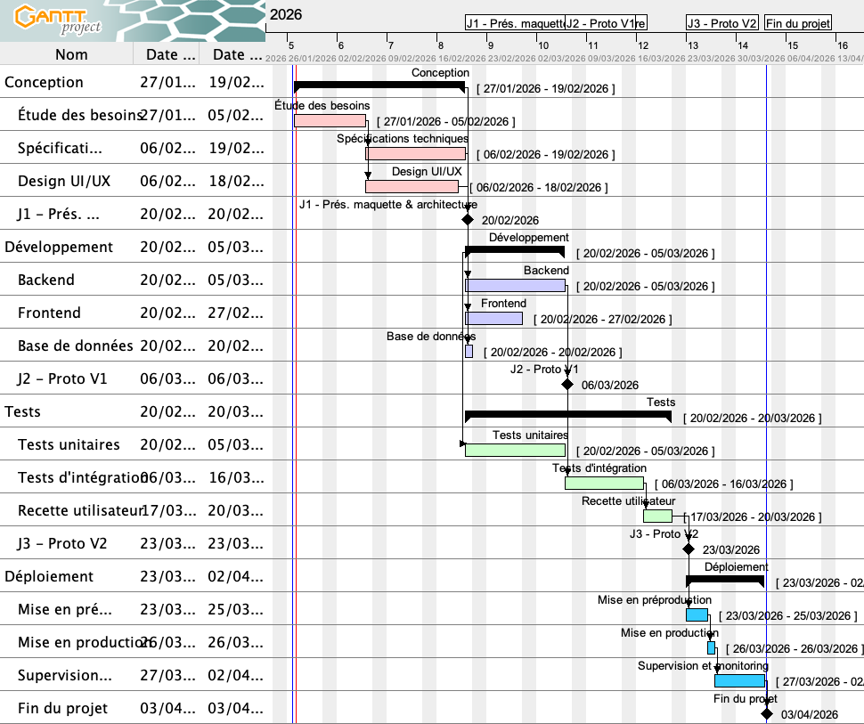
Figure 4 : Diagramme de Gantt, réalisé avec le logiciel libre Gantt Project.

Identification des risques
En équipe, et avec interaction/rétroaction de l’encadrant, les risques initiaux du projet sont identifiés selon les axes suivants : Organisationnel, Légal, Communication, Externe, Technique, Coût, Périmètre, Ressources, Planification, Qualité (au sens norme ISO par exemple). Dans un projet pédagogique, certains axes ne sont bien évidemment pas ou peu couverts (Legal, par exemple, ou Qualité au sens ISO).
Il est important de choisir un intitulé du risque qui soit spécifique au projet et donc suffisamment précis. Pour chaque risque, une probabilité d’apparition et un niveau de gravité sont estimés. Ils conduisent à un niveau d’impact, typiquement gradé sur 3 couleurs : vert (faible), orange (modéré) et rouge (critique). Le tableau donne un exemple simplifié de tableau de suivi des risques par semaine. Dans le contexte d’un projet pédagogique, une mise à jour 3 fois dans le projet est suffisante : initiale, mi-projet avec ré-estimation des niveaux, cloture des risques, identification de nouveaux risques, et en fin de projet (pour le retour d’expérience).
La discussion en équipe et avec les parties prenantes de l’identification et du suivi des risques permet une vision partagée de l’état de santé global du projet. La mise en place de plan de prévention (diminuer la probabilité d’apparition) et/ou de correction (diminuer la gravité) participe également de cette vision partagée.
Tableau 3. Tableau de suivi des risques. 3 niveaux d’impact (faible, modéré, critique). Sx correspond à la semaine x de l’année en cours.
# | Intitulé | Responsable | Date d’identification | S3 | S4 | S5 | S6 | S7 | S8
1 | Retard de livraison du composant ESP32 | Alice | 02/01
2 | Indisponibilité du laboratoire Sigma | Bob | 30/11
3 |  | David | 05/01

Validation du projet
À partir des critères de réussite du projet énoncés à la section 2.1, décrire les modalités de validation du projet. Selon les projets, les éléments de validation du système développés à la section 3.3 peuvent être mentionnés. D’autres éléments de validation peuvent être nécessaires à la réussite du projet, tels que :
- Rédaction d’un rapport de projet, d’un manuel utilisateur,
- Rapport d’expérimentation
- Dépôt du code source
- Démonstration
- Etc.
Ces éléments doivent également apparaître dans le diagramme de Gantt à la section 5.2 en tant que jalon ou livrable.

Conclusion
Conclure sur cette phase d’analyse de besoin du client et e mise en place de l’organisation, et énoncer les prochaines étapes du projet.
Lister dans un tableau les actions à court terme des membres de l’équipe.
Utilisez la formulation SMART : spécifique, mesurable, atteignable, réaliste, temporel.
Qui | Quoi | Description | Pour quand
Charly | Lecture de la référence [1] | Lire la référence et en faire une synthèse d’une dizaine de lignes dans le document partagé sur le drive Etat de l’art | Prochain point équipe
Maud | Se former à l’imprimante 3D | Prendre rdv avec la fab manager pour une formation, faire la formation, faire une synthèse orale aux membres de l’équipe | Avant le prochain point équipe
… | … |  | …

Références bibliographiques
[SIB15] S. Sibony, « Du besoin à l’implantation : grands axes de l’ingénierie système », Techniques de l’Ingénieur | Métier : responsable bureau d’étude/conception, mars 2015, doi: 10.51257/f-1243. Disponible sur : https://moodle.imt-atlantique.fr/mod/folder/view.php?id=77480
[COS12] D. M. Cosme, « Analyse fonctionnelle : classer et caractériser les fonctions - rédiger le cahier des charges fonctionnel », Techniques de l’Ingénieur | Métier : responsable bureau d’étude/conception, mars 2012, doi: 10.51257/f-0618. ]. Disponible sur: https://moodle.imt-atlantique.fr/mod/folder/view.php?id=77480
[CDCF] « PRONTO: Lien vers le modèle de cahier des charges fonctionnel | Moodle IMT-Atlantique ». Consulté le: 26 janvier 2026. [En ligne]. Disponible sur: https://moodle.imt-atlantique.fr/mod/url/view.php?id=75635

Annexe : contrat d’équipe PRONTO
CONTRAT D’EQUIPE PRONTO

- NOTRE EQUIPE
Projet #

Ce contrat permet d’établir les bases de fonctionnement de notre équipe en vue de faciliter la réalisation du travail commun.
Coordonnées des membres de l’équipe :
NOM, PRÉNOM | DISPONIBILITÉS | COURRIEL | TÉLÉPHONE

- CE QUE NOUS GARDONS / CE QUE NOUS CHANGEONS
A GARDER ABSOLUMENT |  | A ÉVITER À TOUT PRIX

- RÈGLES DE FONCTIONNEMENT DÉFINIES PAR LES MEMBRES DE L’ÉQUIPE (CHOIX D’AU MOINS 5)
# | Règles dans le cadre d’une collaboration avec un public diversifié
1
2
3
4
5

3 conditions essentielles à mettre en place dès le début du projet :
# | Conditions dans le cadre d’une collaboration avec un public diversifié
1
2
3

- OUTILS COLLABORATIFS
# | Quels outils souhaitez-vous privilégier ? et dans quel but ?

- GESTION DES RÉUNIONS & PRISE DE DÉCISION
Calendrier des rencontres
Les rencontres entre les membres de l’équipe se tiendront toutes les _____ semaines, pour une durée de ______ heures.
# | DATE | HEURE | LIEU
1
2
3
4
5

Les rencontres avec l’équipe encadrante se tiendront les :
# | DATE | HEURE | LIEU
1
2
3
4
5

- Qui rédige les Comptes-rendus ?
- Où seront-ils conservés ?

- DISTRIBUTION DE LA PAROLE PENDANT LES RÉUNIONS
La parole est distribuée sans faire attention à une répartition égalitaire. | Chaque intervention est minutée en fonction du temps imparti sur l’ordre du jour. Un maître du temps s’assure du respect des temps de parole. | Chacun des membres doit s’exprimer sur un sujet qui le concerne durant au moins 5 minutes lors de chacune des réunions. Le responsable de séance s’assure que cette partie du contrat est respectée. | autre :……………………………………………………………………………………..  ……………………………………………………………………………………..  …………………………………………..
Qualité de l’écoute entre les membres
Les membres s’engagent à formuler des arguments basés sur les éléments du cours et non uniquement sur leurs propres envies. | Les membres s’engagent à formuler des arguments basés sur les éléments du cours et à écouter avec attention les arguments des autres, à pointer quand les arguments des autres ne leurs semblent pas fondés sur des éléments du cours. | Les membres du groupe s’engagent à s’écouter mutuellement et à considérer les interventions des autres comme susceptibles d’améliorer le projet global même s’il ne s’agit pas de leur envie ou si cela conduit à changer une partie du projet qui leur tenait à coeur. | autre :……………………………………………………………………………………..……………………………………………………………………………………..……………………………………………………………………………………..……………………………………………………………………………………..

- OUTILS DE COMMUNICATION À UTILISER PENDANT LE PROJET
Communication | Outils (synchrone, asynchrone, dépôts de documents, suivi des progrès)  dans le cadre d’une collaboration avec un public diversifié
Interne à l’équipe

Avec le tuteur méthodologique
Avec le client

- RÉPARTITION DES TÂCHES
Compétences dont vous avez besoin

Compétences disponibles au sein de votre équipe
Savoirs |  | Savoir-faire |  | Savoir-être
1. | Membres
2.
3.
Manques éventuels : |  | Manques éventuels : |  | Manques éventuels :

Rôles nécessaires
Rôles dont vous avez besoin | Membres de l’équipe
Ces rôles seront-ils tournants ou fixes ?
Identification des difficultés au sein du groupe
Le groupe choisit un temps pour que chaque membre puisse présenter le niveau qu’il pense avoir concernant les connaissances demandées par la réalisation du projet. Si une difficulté est identifiée chez un membre, le groupe s’engage à l’aider en effectuant du tutorat entre eux ou en sollicitant l’aide d’un enseignant. | Le groupe tente d’identifier le niveau de chacun de ses membres, distribue les rôles en fonction et compose des groupes de travail en fonction des niveaux. Les membres performants travaillent ensemble sur des aspects techniques avancés. Tandis que les membres en difficulté travaillent ensemble à réduire leur manque de connaissance. | Le groupe tente d’identifier le niveau de chacun de ses membres, distribue les rôles en fonction des capacités de chacun et compose des groupes de travail en fonction des niveaux. Les membres performants sont mis en binômes avec des membres plus en difficultés afin de les aider à rattraper leur retard. | autre ……………………………………………………………………………………..……………………………………………………………………………………..  ……………………..……………………………………………………………………………………..……………………..……………………………………………………………………………………..……………………..…………………

Si une difficulté est identifiée chez un membre pendant le projet
Si un des membres du groupe rencontre des difficultés à suivre les aspects techniques du cours, les autres membres tentent de trouver une solution pour l’accompagner en lui trouvant un tuteur parmi le groupe, les élèves d’autres groupes ou les enseignants. | Si un des membres du groupe rencontre une difficulté sur un aspect technique précis, le groupe s’engage à lui confier un rôle en lien avec cet aspect technique en particulier pour lui permettre de s’améliorer. | Si un des membres du groupe ne souhaite pas s’améliorer un aspect technique qu’il maîtrise mal alors le groupe veillera à ne pas lui attribuer un rôle en rapport avec cet aspect technique même si cela risque de mettre en péril la qualité de l’apprentissage du groupe. | autre ………………………………………………………………………………………………………………………………………………………………………………………………………………………………………………………………
- GESTION DE CONFLITS
Personnes en charge de la gestion des conflits
Aucun rôle précis de médiateur n’est attribué à un ou plusieurs des membres de l’équipe. | Un médiateur est nommé pour l’intégralité du projet (indiquez son nom) : …………………………………………. | Le rôle de médiateur tourne à chaque réunion. | autre ……………………………………………………………………………………..……………………………………………………………………………………..

Reporting des conflits à l’enseignant responsable
A chaque conflit identifié, la personne chargée de reporting en fait un compte-rendu objectif à l’enseignant responsable du groupe en mettant toute l’équipe en copie. | L’équipe ne fait pas de reporting sur les conflits. | La personne chargée du reporting établit un compte-rendu à l’enseignant responsable à la demande de l’équipe lorsque le conflit ne trouve pas de résolution positive. | autre :………………………………………………………………………………………………………………………………………………………………………………………………………………………………………………………………

Attitude de l’équipe durant les conflits
Si un conflit concerne spécifiquement deux ou trois membres du groupe, le groupe leur demande de le régler entre eux en dehors des réunions de travail. | Si le conflit n’est pas officiellement déclaré entre des membres identifiés mais qu’une tension est palpable au sein de l’équipe, un reporting est fait à l’enseignant responsable pour demander une médiation extérieure. | Lors d’un conflit, les membres s’engagent à conserver une attitude professionnelle en évitant les attaques personnelles, les insultes et les jugements de valeurs. Le médiateur s’engage à reconnaître ces dérives et à rappeler cette clause de bonne conduite à ses camarades. | autre :……………………………………………………………………………………..  ……………………………………………………………………………………..  ……………………………………………………………………………………..

- GESTION DES ABSENCES ET RETARDS
Aspect | Option 1 | Option 2 | Option 3 | Autre
Notification des absences/retards | Tout membre prévient au moins 24h à l’avance l’équipe et le référent du projet (ou l’enseignant si nécessaire). | Les absences ou retards sont signalés dès que possible, idéalement avant la réunion ou la deadline concernée. | L’équipe décide collectivement d’un canal unique pour signaler absences/retards (WhatsApp, Trello, mail…).
Gestion des absences imprévues | L’équipe prend en charge la réorganisation immédiate des tâches et informe l’enseignant si l’impact est significatif. | La personne absente doit rattraper la tâche dès son retour et informer le reste de l’équipe de l’avancement. | La personne absente informe l’équipe et propose des solutions pour limiter l’impact.
Conséquences des retards répétés | Après 2 retards/absences non justifiés, l’équipe organise une discussion collective pour trouver une solution. | Les retards répétés sont signalés à l’enseignant responsable pour suivi. | L’équipe définit un plan d’alerte interne : rappel de la règle, puis redistribution temporaire des tâches.
Rôle de l’équipe lors d’une absence ou retard | L’équipe redistribue les tâches pour que le projet avance malgré l’absence. | Les absences/retards sont notés dans le suivi du projet pour transparence et coordination. | L’équipe garde une attitude bienveillante mais responsable, en encourageant la personne absente à rattraper son retard.

Engagement des membres de l’équipe
Date de la signature de l’entente : ____________________
PRÉNOM | SIGNATURE

ANNEXES

Exemple de règles de fonctionnement :

- Être disponible pour nos rencontres;
- Être centrés sur la tâche lors des rencontres;
- Être à l’heure lors des rencontres prévues par l’équipe ;
- Contribuer à créer un climat de travail harmonieux en s’exprimant calmement en tout temps;
- Éviter les pertes de temps;
- Limiter les discussions autour de l’ordre du jour;
- Écouter et respecter les idées et les opinions des autres membres;
- Être solidaire du travail de chacun;
- Répartir et assumer avec équité les travaux requis;
- Participer aux prises de décisions;
- Respecter les échéanciers de l’équipe et du professeur;
- Approuver les différentes parties du travail et les améliorer par leur apport personnel afin que le produit final soit une production collective;
- Mettre en commun le résultat de nos efforts individuels pour que chacun ait une bonne connaissance de l’ensemble du travail ;
- Limiter l’utilisation des téléphones durant les rencontres;
- Toutes autres règles définies conjointement

Rester 100% concentrés ! | Aucun appel ou interruption dans nos discussions. Lorsque nous sommes ensemble, nous sommes ensemble !
Nous écouter | Nous nous efforçons de nous écouter sans nous couper la parole, et en laissant l’autre s’exprimer jusqu’au bout.
Pas de tabou, du courage ! | Dans nos discussions, tous les sujets doivent être abordés, y compris ceux qui fâchent !
Confidentialité | La seule chose qui sort de notre groupe est ce que nous aurons décidé ensemble.
Les faits | Nous nous référons aux faits dans nos discussions.
Créativité | Nous nous autorisons à sortir du cadre et à donner des idées décalées au groupe.
Confrontation constructive | Nous bannissons les attaques personnelles dans nos échanges. Nous tempérons nos humeurs et nous nous adressons avec respect à nos coéquipiers. Notre leitmotiv est de progresser ensemble.
Orientation résultats et fiabilité | Nous repartons d’une réunion, chacun.e avec un travail à réaliser, et l’engagement de s’y tenir.
100% contributeurs | Chacun.e de nous sans exception contribue à l’effort commun.

Le contrat d’équipe a été en partie tiré et adapté des sources suivantes :
- Villeneuve, L., Comment travailler en équipe de façon efficace, Université du Québec en Abitibi-Témiscamingue, Presses de l’Université du Québec, 2011, 49 pages.
- Service du développement pédagogique et institutionnel, Exemple de contrat d’équipe (ou contrat de coopération), Cégep Sainte-Foy, 2013.
- Département de radio-oncologie, Contrat d’équipe, Collège Ahuntsic, 2015.
- Sophie Le Stum, Elizabeth Gauthier, Olivier Dutel, Cultiver une équipe, 2020, Pearson, 254 pages
https://ernest.hec.ca/video/DAIP/travailler-en-equipe/etudiants/organiser-travail/contrat.html
https://view.officeapps.live.com/op/view.aspx?src=https%3A%2F%2Fwww.accessavoirs.ulaval.ca%2Fwp-content%2Fuploads%2F2018%2F10%2FMod%25C3%25A8le-Contrat-d%25C3%25A9quipe.docx

